**по лабораторной работе № 2**

**Дисциплина: Оптимизация вычислительных процессов**

# Тема: Симплексный метод решения задач линейного программирования

Выполнил:

Студент 46/2 группы

Ролдугин А.С.

Преподаватель:

Климец А.А.

# Цель работы:

Реализовать на практике Метод поиска с использованием производных – Градиентный спуск.

**1. Текст программы «Оптимизация с использованием алгоритма Градиентный спуск»**

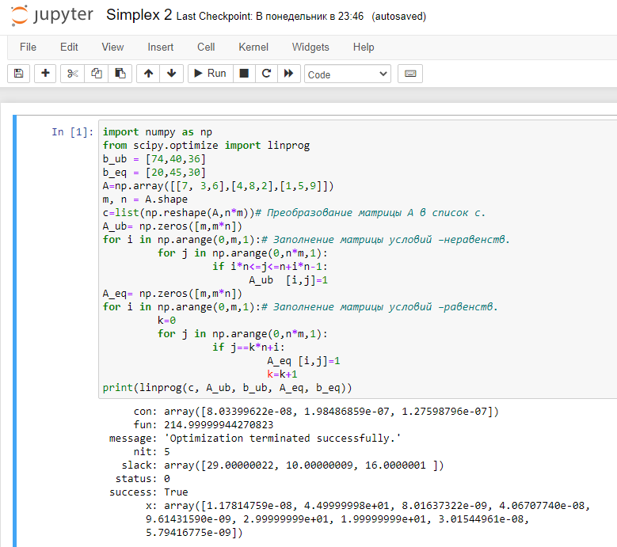

Рисунок 1 – Реализация Симплекс метода в Jupyter Notebook

Используемые в решении переменные:

b_ub — вектор размерности m;

A_ub – матрица размерности m×N;

x – искомый оптимум;

maxF(x)=c×x — функция цели;

A×x≤b — ограничения.

Особенность поиска решения с библиотекой scipy. Optimize:

Для определения максимума (по умолчанию определяется минимум коэффициенты целевой функции нужно записать с отрицательным знаком вектор «c».

Используемые при выводе результатов обозначения:

x – массив значений переменных, доставляющих минимум (максимум) целевой функции;

slack – значения дополнительных переменных. Каждая переменная соответствует ограничению-неравенству. Нулевое значение переменной означает, что соответствующее ограничение активно;

success – True, если функции удалось найти оптимальное решение;

status – статус решения:

0 – поиск оптимального решения завершился успешно;

1 – достигнут лимит на число итераций;

2 – задача не имеет решений;

3 – целевая функция не ограничена.

nit – количество произведенных итераций.

**2. Оптимизация Симплекс методом в Jupyter Notebook**

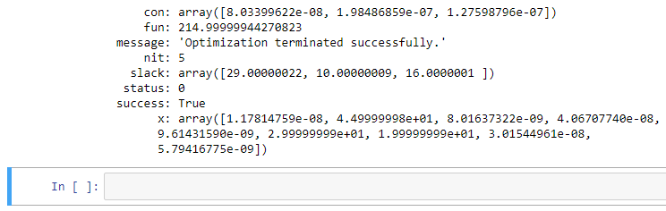

Рисунок 2 – Оптимизация Симплекс методом в Jupyter Notebook

**Вывод:**

В ходе выполненной работы средствами Jupyter Notebook Python реализован на практике Симплекс метод и определены условия оптимальности полученного решения:

Если задача на максимум – в строке функционала нет отрицательных коэффициентов (т.е. при любом изменении переменных значение итогового функционала расти не будет).

Если задача на минимум – в строке функционала нет положительных коэффициентов (т.е. при любом изменении переменных значение итогового функционала уменьшаться не будет).